LIGUE SPORT ADAPTÉ NOUVELLE-AQUITAINE
Maison Régionale des Sports
2 Avenue de l’Université - 33400 TALENCE
Tel : 05 57 22 42 18
E-mail : secretariat@lsana.org

Talence le 1er février 2022,

Mesdames, Messieurs les Responsables sportifs des Associations du Sport Adapté Nouvelle-Aquitaine,

En partenariat avec le Comité Départemental Sport Adapté des Landes, la Ligue Sport Adapté Nouvelle-Aquitaine, organise :

Évaluation des tests de Natation + Prise de temps
Sport Adapté Jeunes

LE MERCREDI 2 MARS 2022
Piscine de Mont de Marsan
Rue Sarraute
40000 MONT DE MARSAN

PROGRAMME SPORTIF
09h30 Accueil des sportifs
10h00 Echauffement
10h30 – 11h30 Passage des tests (AB : Explora’Nage – BC/CD : Sauv’Nage)
11h30 – 13h Séries de nage pour prise de temps
A partir de 13h30 Possibilité de restauration à la salle Georges Brassens (285 Rue Pierre Benoît, 40000 Mont-de-Marsan)

CONDITIONS D’INSCRIPTIONS
- Les sportifs devront être à jour de leur licence FFSA 2021/2022, avec la classification.
- Le Pass’ Vaccinal est obligatoire pour les sportifs et les accompagnateurs.
- L’organisateur prévoit la restauration du midi.
- Renvoyer la fiche d’engagement avant le mercredi 16 février 2022 (afin de pouvoir réserver les repas auprès de notre prestataire).

Contact responsable sportive Para Natation Adaptée ZSO : Charline DESLUX : 06-82-51-15-73

REGLEMENT PARA NATATION ADAPTÉE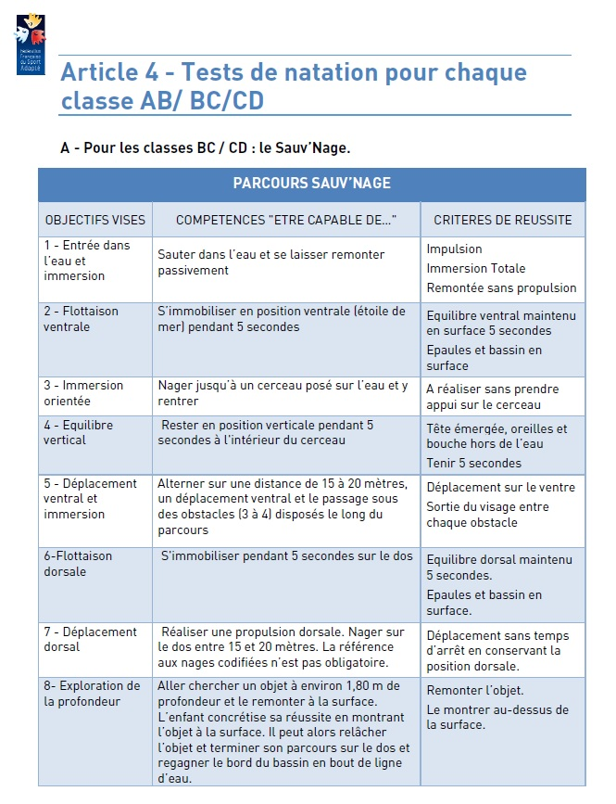

REGLEMENT PARA NATATION ADAPTÉE
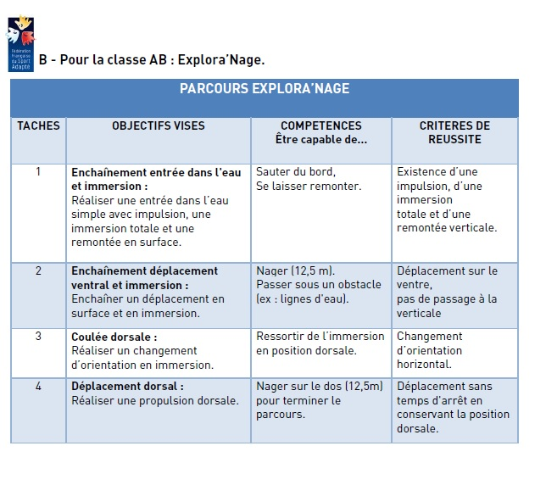

LIGUE SPORT ADAPTÉ NOUVELLE-AQUITAINE
Maison Régionale des Sports
2 Avenue de l’Université - 33400 TALENCE
Tèl : 05 57 22 42 18
E-mail : secretariat@lsana.org

- FICHE D’ENGAGEMENT–
Mercredi 2 mars – Tests Natation – Mont de Marsan (40)
A renvoyer avant le mercredi 16 février 2022

N° Affiliation,
Nom de l’Association

Noms accompagnateurs + N° licence FFSA
Personne à contacter, Adresse mail et tel

Nom – Prénom | N° Licence | Classifications  (AB – BC ou CD) | Sexe
Merci de cocher cette case si votre structure souhaite rester manger (offert par le SSID)

